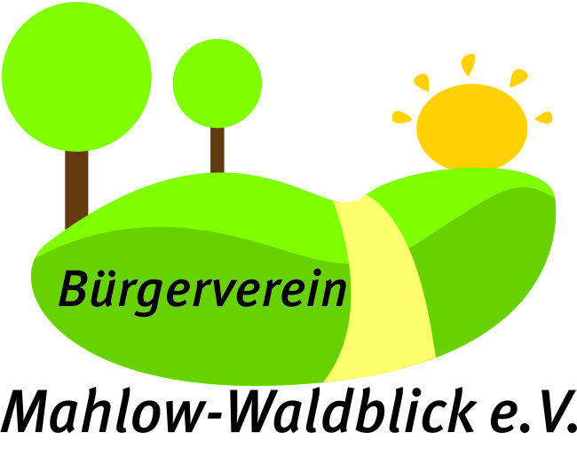
Als gemeinnützig anerkannter Verein
Zeppelinstr. 11, 15831 Mahlow, Tel.: 0 33 79 – 20 32 32
Mail: buergerverein-waldblick@web.de
Internet: buergerverein-mahlow-waldblick.de

Mitgliedsantrag

Ja, ich möchte Mitglied im o. g. Bürgerverein werden und beantrage hiermit meine Aufnahme in den Bürgerverein Mahlow-Waldblick e. V.

Name, Vorname :
Straße, Hausnummer :
PLZ, Ort :
Telefon :
Telefax :
e-mail Adresse :
Geburtsdatum :
Es gilt die Satzung von 10.01.2003 (geändert 2008). Der Jahresbeitrag beträgt 15,00 € und ist mit dem Eintritt fällig, dann immer im Januar.
Bankverbindung: Postbank Berlin, IBAN: DE55 1001 0010 0756 0421 03
BIC: PBNKDEFF
Ort, Datum :
Unterschrift :

Wird als Bestätigung vom Kassenführer ausgefüllt!

Mitgliedsnummer: Eintrittsdatum:

Überweisen Sie bitte den Jahresbeitrag unter Angabe Ihrer Mitgliedsnummer.

Der Bürgerverein Mahlow – Waldblick e. V. ist als gemeinnütziger Verein anerkannt, so dass Sie Ihren Jahresbeitrag steuerlich absetzen können. Nach Gutschrift erhalten Sie eine Geldzuwendungsbescheinigung für Mitgliedsbeiträge. Die Kündigungszeit ist 3 Monate zum Jahresende.

Mit freundlichen Grüßen

Bürgerverein Mahlow-Waldblick e. V.
Dr. Achim Dercks, Kassenführer

